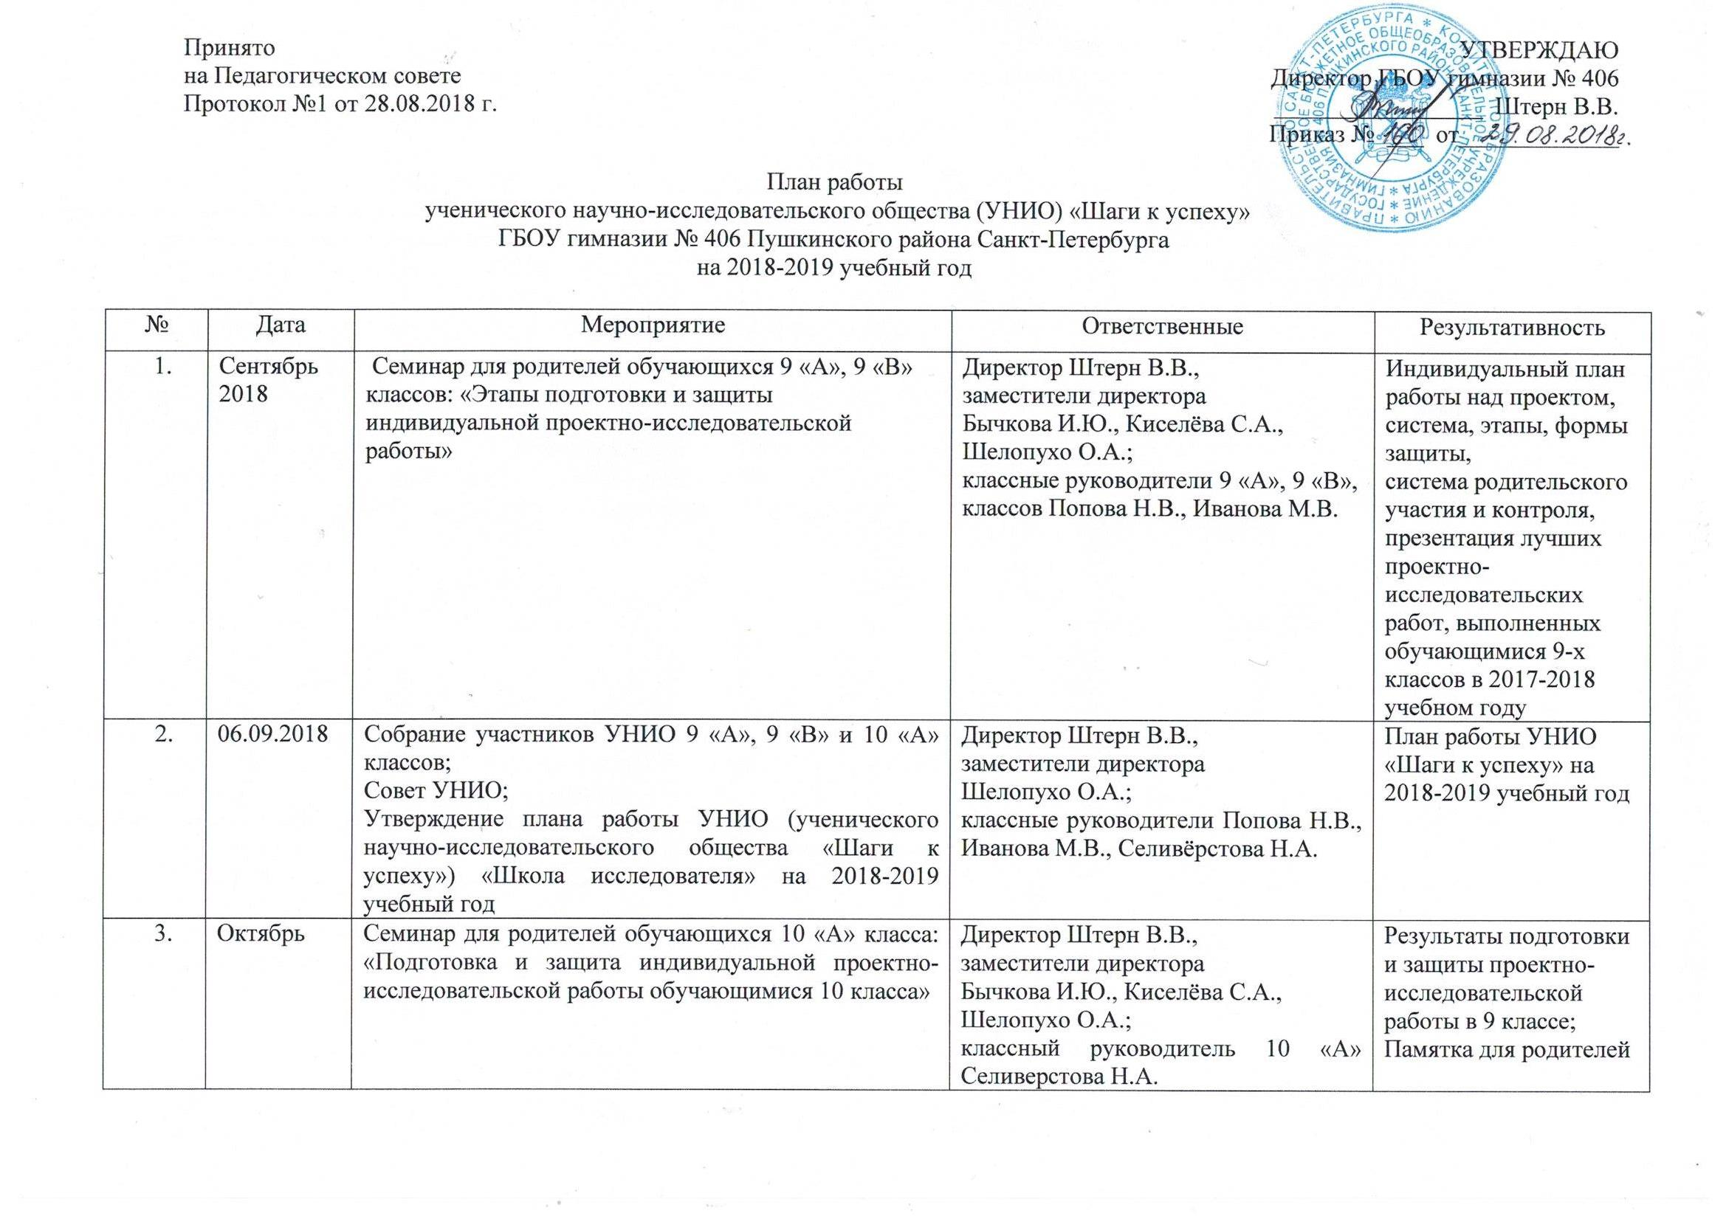
4. | 04.10.2018-05.10.2018 | Семинар для обучающихся 9 «А» и 9 «В» классов: «Использование информационного ресурса библиотеки в процессе подготовки индивидуальной проектно-исследовательской работы» | Заместители директора  Киселёва С.А.,  Шелопухо О.А.;  Бредихина Яна Борисовна – заведующая библиографическим отделом библиотеки имени Д.Н. Мамина-Сибиряка;  библиографы, библиотекари, классные руководители Селивёрстова Н.А., Попова Н.В., Иванова М.В., | Памятка «Правила оформления списка литературы»;  Памятка «Возможности и правила использования информационного ресурса библиотеки»;  формирование навыков работы с библиографией;  изучения правил составление списка литературы
5. | Октябрь | Обучающий районный семинар для учителей географии: «Сопровождение процесса подготовки и защиты индивидуальной проектно-исследовательской работы обучающимися 9 класса» | Руководители методических объединений ГБОУ гимназии № 406,  заместители директора;  руководитель методического объединения учителей географии Пушкинского района СПб;  учитель географии Иванова М.В.,
6. | Апрель-сентябрь  до  30.09.2018 | Выбор и утверждение тем для проектно-исследовательских работ обучающихся:  а) социально-гуманитарным, естественным и точным наукам;  б) проекты по внеурочной деятельности;  г) по управлению, социологии, психологии;  д) проекты творческой направленности | Методический совет;  учителя,  методисты,  руководители методических объединений,  заместители директора;  руководители индивидуальными проектно-исследовательскими работами | Утвержденный перечень тем,  сайт гимназии
7. | Сентябрь 2018-  март-апрель 2019 | Контроль за составлением и ведением «Индивидуального плана работы над проектом» со стороны представителей совета УНИО, классных руководителей; руководителя проектно-исследовательской работы;  Выявление трудностей, анализ и обоснование темы, возможности обращения за методической помощью | Заместители директора;  классные руководители;  руководители проектно-исследовательских работ;  родители | Индивидуальный план проекта
8. | Ноябрь 2018 | Заседание УНИО: «Формы представления результатов проектно-исследовательских работ: памятка, буклет, брошюра, альбом, правила, журнал, муляж, плакат, мастер-класс, рекомендации, сайт, экскурсия, сценарий, фоторепортаж, эксперимент» | Методисты:  Полина А.В., Ермакова Е.А.;  заместители директора  Киселёва С.А.,  Шелопухо О.А. | Презентация; практические материалы
9. | 05.11.2018 | Городской семинар: «Апробация процесса подготовки и защиты индивидуальной проектно-исследовательской работы, как форма аттестации (итогового метапредметного экзамена) обучающихся 9-х классов» | Директор Штерн В.В.,  зам. директора  Киселёва С.А., Шелопухо О.А.,  руководители МО: Левченко Л.А., Кулина О.В., Седова И.И., учитель русского языка и литературы, Заслуженный учитель РФ ЕрёминаТ.Я. | Доклады и презентации педагогов;  локальные акты, положения;  памятки
10. | Ноябрь | Заседание УНИО.  Мастер-класс: «Как создать брошюру и буклет» | Полина А.В.,  учитель английского языка, методист;  заместитель директора  Шелопухо О.А. | Презентация; практические материалы
11. | Ноябрь | Заседание УНИО.  Представление обучающимися 10 класса продуктов проектно-исследовательских работ и их анализ: авторский календарь, фотоальбом, памятка, буклет, брошюра, правила, журнал, муляж, макет, плакат, мастер-класс, рекомендации, сайт, блог, экскурсия, литературный сборник, сценарий, фоторепортаж, сценарий игры «Что? Где? Когда?», эксперимент | Методист Ермакова Е.А.;  заместители директора  Киселёва С.А., | Проекты продуктов индивидуальных проектно-исследовательских работ
12. | Декабрь | Заседание УНИО: «Правила оформления списка литературы»  Представление подготовленных списков литературы; списков изученных интернет-источников; групповой анализ материалов | Бредихина Яна Борисовна – заведующая библиографическим отделом библиотеки имени Д.Н. Мамина-Сибиряка | Презентация,  памятка;  анализ; индивидуальная работа
13. | Декабрь | Оформление ученических проектно-исследовательских работ:  план, этапы, структура, содержание, оформление текстов, приложений, литературы в проектных исследовательских работах | Учителя,  методисты;  заместители директора по УВР | Методические материалы
14. | Январь | Заседание УНИО. Мастер-класс: «Правила подготовки успешной презентации»  Подготовка и оформление приложений: таблиц, графиков, макетов, диаграмм, схем. Оформление литературных источников, ссылок, структурирование и самостоятельное редактирование работ | Ермакова Е.А., методист;  заместители директора по УВР | Подготовка  Приложений; оформление проектно-исследовательской работы
15. | 12-30.01. 2019 | Редактирование, распечатка, рецензирование проведенных проектных и проектно-исследовательских работ обучающихся.  Работа экспертов | Заместители директора по УВР  Киселёва С.А.,  Шелопухо О.А.;  методисты, председатели МО;  учителя | Подготовка программ
 | 18.02.2019 | IХ научно-практическая конференция «В науку первые шаги».  Приглашение в жюри членов УНИО, имеющих опыт написания и презентации научно-исследовательских работ, членов Совета УНИО «Шаги к успеху» | Директор Штерн В.В.,  зам. директора по УВР  Трипольникова Н.В.,  методисты,  учителя начальных классов | Проекты,  презентации
 | 27.02.2019 | ХХIV открытая проектно-исследовательская конференция школьников «Царскосельские старты» | Директор Штерн В.В.,  заместители директора по УВР;  председатели МО,  методисты,  учителя | Работа секций,  подведение итогов
 | Февраль-март | Подведение итогов конференций.  Составление аналитических материалов по результатам проектно-исследовательских конференций школьников, прошедших на базе ГБОУ гимназии № 406 Пушкинского района СПб | Учителя,  заместители директора  Киселёва С.А.,  Шелопухо О.А.;  руководители проектно-исследовательских работ | Публикация в районной электронной газете «ПеЛиКаН»;  Представление отчётов, материалов о передовом педагогическом опыте в СПб АППО
 | Февраль-март | Подготовка обучающихся к участию городских и всероссийских конференциях школьников;  участие в конференции победителей Ассоциации гимназий Санкт-Петербурга | Заместители директора  Киселёва С.А.,  Шелопухо О.А. | Проектно-исследовательские работы
 | 13.03.2019-14.03.2019 | Дифференцированный зачёт: «Защита индивидуальных проектно-исследовательских работ обучающимися 9 «А» и 9 «В» классов» | Члены комиссии:  заместители директора  Киселёва С.А., Шелопухо О.А.  Педагогические работники: Морозова Е.В., Седова И.И.; Герасимова Е.В.; Кулина О.В., Шкенева Т.В., Иванова М.В.,  Попова Н.В., Михеева М.И.,  Легкова И.С.; Волкова Т. М. | Защита:  презентация и выступление
 | 21.03.2019 | Дифференцированный зачёт: «Защита индивидуальных проектно-исследовательских работ обучающимися 10 «А» класса» | Члены комиссии:  зам. директора по УВР  Киселёва С.А., Шелопухо О.А,  Морозова Е.В., Кулина О.В.,  Михайлова Я.А., Иванова М.В.,  Седова И.И. | Защита:  презентация и выступление
 | 23.03.2019 | Участие победителей конференции «Царскосельские старты» в XVI гимназических ученических Всероссийских чтениях «Конференции победителей» (Ассоциация гимназий Санкт-Петербурга) | Руководители проектов победителей проектно-исследовательской конференции | Выступления, презентации, тезисы работы победителей
 | 04.04.2019 | Круглый стол. Защита индивидуальных проектно-исследовательских работ обучающихся в 9 «А», 9 «В» и 10 «А» классов | Члены комиссии:  зам. директора по УВР  Киселёва С.А., Шелопухо О.А,  Морозова Е.В., Михайлова Я.А.,  Кулина О.В. | Представление выполненных проектно-исследовательских работ:  презентация и защита
 | Апрель | Подготовка аналитических материалов и публикаций по результатам подготовки проектно-исследовательских работ обучающимися в 9-10 классах гимназии. Сравнительный анализ. | Заместители директора | Статьи,  аналитические материалы,  информация для сайта
 | Апрель-май | Выбор и утверждение тем для проектно-исследовательских работ обучающихся в 8 «А»,  8 «Б», 8 «В» классов | Учителя, методисты, классные руководители | Индивидуальные беседы
 | 10.04.2019 | Обучающий семинар для учеников 8-х классов «Этапы подготовки и примеры успешной защиты индивидуальной проектно-исследовательской работы обучающимися 9-х классов» | Заместитель директора по УВР  Шелопухо О.А.;  классные руководители;  обучающиеся, победители конференций школьников | Представление лучших проектно-исследовательских работ, выполненных обучающимися 9-х классов гимназии, выполненных в 2018-2019 учебном году
 | Апрель | Методическое объединение учителей начальных классов: «Подготовка тезисов лучших ученических проектно-исследовательских работ представленных на конференции» | Заместители директора по УВР  Киселёва С.А.,  Шелопухо О.А.,  Трепольникова Н.В.;  методисты | Сборник тезисов
 | Апрель | Методический совет: «Утверждение подготовленных статей педагогов, обобщающих работу над проектами для сборника тезисов «Шаги в науку» | Заместители директора по УВР  Киселёва С.А.,  Шелопухо О.А.;  методисты | Статьи
 | Март- август | Печатное издание. Подготовка к публикации тезисов проектных и научно-исследовательских работ обучающихся 1-4 классов и 5-11 классов гимназии | заместители директора по УВР Киселёва С.А.,  Шелопухо О.А.,  методисты | Сборники материалов

